Indholdsfortegnelse
1. Resumé 3
2. Indledning 4
3. Gennemførelse af lånoptagelse i andet halvår af 2024 4
4. Finansieringsomkostninger og likviditetssaldi 8
5. Skridt til at videreudvikle økosystemet for EU-obligationer 11
6. Andre milepæle i andet halvår af 2024 12
7. Tidsplan for udstedelser i første halvår af 2025 13

TILVEJEBRAGT FINANSIERING I ANDET HALVÅR AF 2024
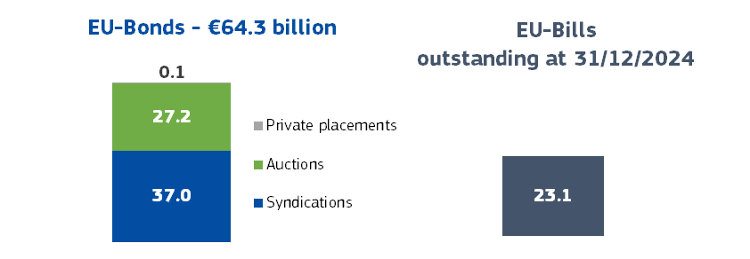
ANVENDELSE AF PROVENUET
ANDET HALVÅR 2024
NextGenerationEU i alt 72,2 mia. EUR

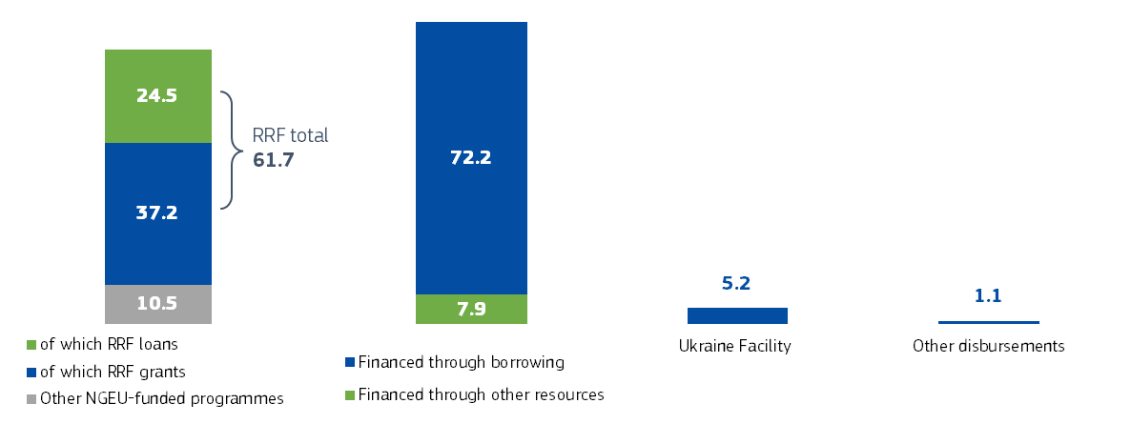
Siden programmets start
NextGenerationEU i alt 365,8 mia. EUR

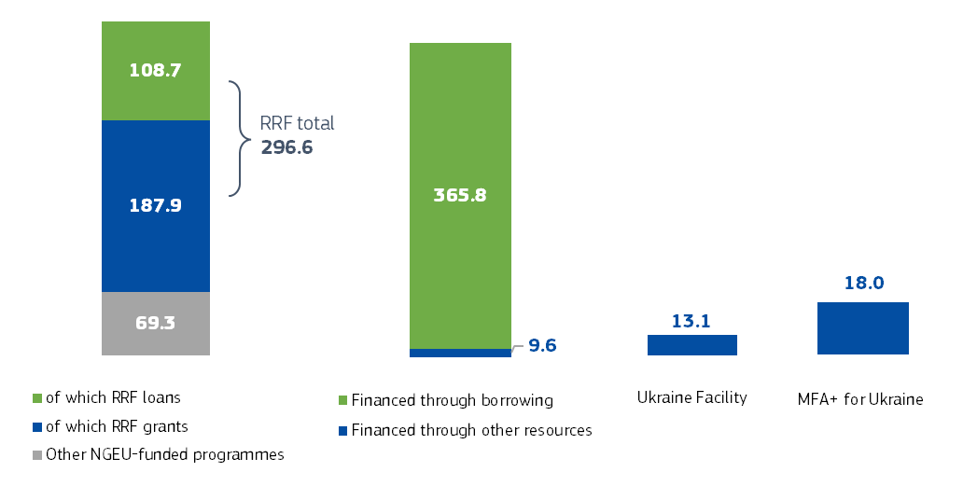
Alle beløb i mia. EUR

UDESTÅENDE EU-OBLIGATIONER
pr. 31. december 2024
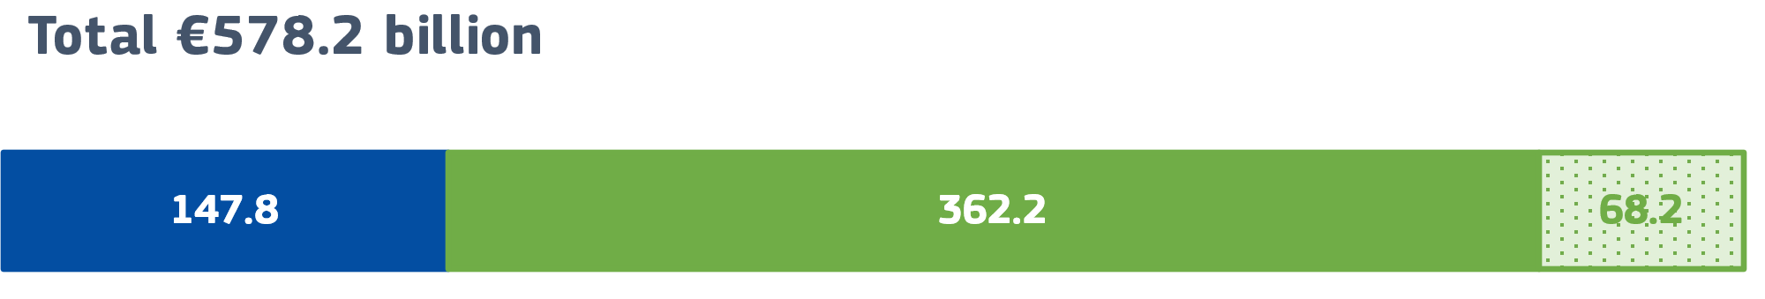
147,8 mia. EUR back-to-back
heraf 362,2 mia. EUR i konventionelle EU-obligationer
heraf 68,2 mia. EUR i grønne NextGenerationEU-obligationer
430,4 mia. EUR obligationer i alt i henhold til den fælles finansieringsmetode

VIGTIGE FAKTA om andet halvår 2024
- Fire syndikeringer og seks auktioner rejste 64,3 mia. EUR med en gennemsnitlig løbetid på ca. 12 år, hvilket bringer den samlede langsigtede finansiering, der blev rejst i 2024, op på 138,1 mia. EUR.
- De fleste af midlerne blev anvendt til NextGenerationEU (72,2 mia. EUR) med yderligere udbetalinger under Ukrainefaciliteten (5,2 mia. EUR) og under makrofinansiel bistand (MFA) i form af låneprogrammer til Egypten (1 mia. EUR) og Moldova (95 mio. EUR).
- Finansieringsomkostningerne var på 2,97 % for NextGenerationEU (sammenlignet med 3,19 % i første halvår af 2024) og 2,68 % for Ukrainefaciliteten og den makrofinansielle bistand til Egypten.

Resumé
I andet halvår af 2024 rejste EU 64,3 mia. EUR i langsigtet finansiering gennem gennemførelse af fire syndikeringer og seks auktioner i overensstemmelse med målet i den finansieringsplan, der blev offentliggjort i juni 2024. 8 mia. EUR af disse 64,3 mia. EUR i langsigtet finansiering blev rejst gennem grønne obligationer under NextGenerationEU (NGEU). Sammen med de 73,8 mia. EUR, der blev rejst i første halvår af 2024, bragte disse udstedelser den samlede langsigtede finansiering, der blev rejst i 2024, op på 138,1 mia. EUR – det højeste beløb i obligationer udstedt af EU i et enkelt år. Ved udgangen af 2024 havde EU 578,2 mia. EUR i udestående EU-obligationer (med en gennemsnitlig restløbetid på ca. 12 år), hvoraf 68,2 mia. EUR var i form af grønne NGEU-obligationer.
Provenuet fra udstedelser af EU-obligationer gjorde det muligt for Kommissionen fortsat at reagere på politiske prioriteter i EU og dets nabolande. Specifikt i andet halvår af 2024 blev 72,2 mia. EUR af dette provenu udbetalt til gennemførelse af NGEU-investeringer og -reformer. Ukraine modtog 5,2 mia. EUR under Ukrainefaciliteten, og yderligere 1,1 mia. EUR i provenu blev anvendt til at finansiere 1 mia. EUR og 95 mio. EUR i makrofinansiel bistand (MFA) til henholdsvis Egypten og Moldova.
EU's finansieringsomkostninger fortsatte med at falde til 2,97 % sammenlignet med 3,19 % i den foregående finansieringsperiode. Faldet i EU's samlede finansieringsomkostninger skyldtes gunstigere markedsvilkår og en stramning af EU-renterne i forhold til de europæiske statsobligationer (EGB) i løbet af semestret. Det 10-årige rentespænd mellem EU-obligationer og en 50/50-kurv af tyske/franske statsobligationer faldt fra 25 basispoint i begyndelsen af andet halvår af 2024 til 12 basispoint i december 2024.
Kommissionen tog også yderligere skridt til at støtte funktionen og likviditeten af markedet for EU-obligationer. I oktober 2024 lancerede den en tilbagekøbsfacilitet for EU-obligationer med det formål at støtte EU's primary dealere, når de offentliggør kursnoteringer på EU-obligationer på elektroniske handelsplatforme.
Denne store udvikling fra EU's side, kombineret med konsolideringen af EU-udstedelser under den fælles finansieringsmetode, har gjort det muligt for markedsdeltagerne at tage uafhængige initiativer, der kan støtte EU-obligationsmarkedets funktion yderligere. I andet halvår af 2024 omfattede dette lanceringen af en indeksbaseret futureskontrakt på EU-obligationer i december samt meddelelsen om fornyet interesse for lanceringen af en traditionel (fysisk afviklet) futureskontrakt i 2025 fra en førende europæisk børs.
Offentliggørelsen af 2024-udgaven af den årlige rapport om fordeling af grønne NGEU-obligationer og konsekvensanalyse var endnu et højdepunkt i andet halvår af 2024. Den indeholder ajourførte oplysninger om tildelingen af provenuet fra udstedelsen af grønne NGEU-obligationer og om deres anslåede realiserede og forventede klimavirkninger. I rapporten dokumenteres i) den øgede udstedelse af grønne NGEU-obligationer (hvilket bringer den udestående gæld i grønne NGEU-obligationer op på 68,2 mia. EUR), ii) fremskridtene med gennemførelsen af klimarelevante udgifter finansieret af grønne NGEU-obligationer og iii) en stigning i puljen af støtteberettigede udgifter til grønne NGEU-obligationer efter integrationen af REPowerEU-programmet (REPowerEU-programmet beløber sig nu til 264 mia. EUR).
Endelig bebudede Kommissionen den 10. december 2024 sin finansieringsplanlægning for første halvår af 2025 med et mål om at udstede obligationer for op til 90 mia. EUR mellem januar og udgangen af juni. Der forventes et vejledende finansieringsniveau på 160 mia. EUR i EU-obligationer i 2025. Auktioner over obligationer i tre dele vil blive indført allerede i første halvår af 2025 for at lette den øgede udstedelse af langfristede obligationer. For at supplere EU's finansieringsbehov vil den langsigtede finansiering også blive suppleret med udstedelse af kortfristet gæld, også ved at indføre et nyt EU-gældsbevis på 12 måneder i januar 2025.

Indledning
Kommissionen har optaget lån på vegne af Den Europæiske Union i mere end 40 år. I de seneste fem år er der sket en markant stigning i EU's obligationsudstedelse, da den er afhængig af kapitalmarkederne til finansiering af store programmer såsom SURE, NextGenerationEU (NGEU) og støtten til Ukraine (MFA+ i 2023, Ukrainefaciliteten i 2024 og MFA-lånet under samarbejdsmekanismen vedrørende lån til Ukraine, der starter i 2025). Den 31. december 2024 var EU's samlede udestående gæld på over 600 mia. EUR, heraf 23,1 mia. EUR i form af EU-gældsbeviser.
I denne halvårlige rapport gennemgås gennemførelsen af låntagningstransaktioner mellem den 1. juli 2024 og den 31. december 2024. Der ses også nærmere på udstedelse af EU-obligationer i første halvår af 2025. I denne rapport vurderes det ikke, hvordan provenuet fra udstedelser af EU-obligationer bliver anvendt, herunder til grønne udgifter, da dette er omfattet af særskilte rapporter i overensstemmelse med forordningerne for hvert enkelt instrument.
I forlængelse af anbefalingen fra Den Europæiske Revisionsret i juni 2023 indeholder bilaget til denne rapport indikatorer, som kan anvendes til at overvåge gennemførelsen af den overordnede gældsforvaltningsstrategi, der ligger til grund for Kommissionens fælles finansieringsmetode.

Gennemførelse af lånoptagelse i andet halvår af 2024
I andet halvår af 2024 fortsatte Kommissionen med at tilvejebringe midler på markederne gennem sin fælles finansieringsmetode. Ud over at opfylde alle udbetalingsforpligtelserne til tiden forblev beløbene og løbetiderne for de udstedte obligationer inden for de forud fastsatte parametre, og finansieringsvilkårene var på linje med dem, der gælder for en udsteder med en størrelse og rating som EU. I afsnittene nedenfor beskrives nogle af de vigtigste elementer i Kommissionens lånoptagelses- og långivningstransaktioner i andet halvår af 2024. Yderligere indikatorer, der anvendes til at overvåge gennemførelsen af Kommissionens finansieringsstrategi, drøftes i bilaget til denne rapport.

Gennemførelse af finansieringstransaktioner i andet halvår af 2024
I overensstemmelse med finansieringsplanen for 1. juli til 31. december 2024 rejste Kommissionen i alt 64,3 mia. EUR i EU-obligationer med en gennemsnitlig løbetid på ca. 12 år (sammenlignet med 14 år for den finansiering, der blev rejst i første halvår af 2024). I andet halvår af 2024 var udstedelsen af grønne obligationer under NextGenerationEU på 8 mia. EUR, hvilket bragte den samlede værdi af udestående grønne obligationer op på 68,2 mia. EUR og dermed gjorde EU til den femtestørste udsteder af grønne obligationer på verdensplan.
Kommissionen anvendte en blanding af fire syndikeringer (58 % af det rejste beløb) og otte auktioner (42 % af det rejste beløb) i overensstemmelse med det bebudede mål. EU-obligationer blev udstedt med regelmæssige mellemrum i løbet af 6-månedersperioden, idet der blev taget hensyn til markedslikviditetsforholdene, samtidig med at der blev sikret en regelmæssig tilstedeværelse på markedet.
Figur 2: Tilvejebragt finansiering gennem den fælles finansieringsmetode
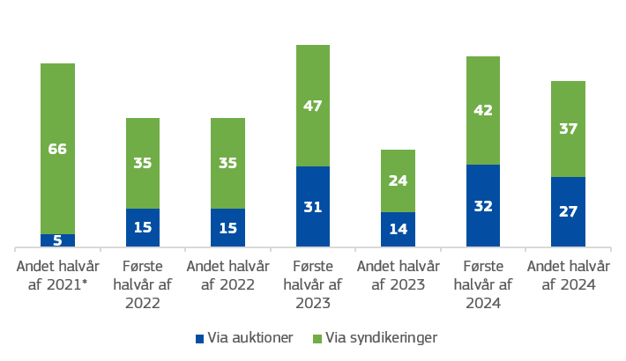
De første to NextGenerationEU-transaktioner fandt sted i juni 2021. Disse er medtaget i tallet for andet halvår af 2021, da de indgik i samme finansieringsplan som de transaktioner, der fandt sted i andet halvår af 2021.
Alle beløb i mia. EUR
Transaktionerne i andet halvår af 2024 bragte de samlede udestående EU-obligationer op på 578,2 mia. EUR, hvoraf 430,4 mia. EUR blev udstedt gennem EU's fælles finansieringsstrategi, der blev lanceret i juni 2021. Af det sidste beløb blev der udstedt 68,2 mia. EUR i form af grønne NextGenerationEU-obligationer.
I andet halvår af 2024 har Kommissionen også udstedt 3- og 6-måneders EU-gældsbeviser gennem auktioner, der afholdes hver anden måned, for at opfylde kortsigtede finansieringsbehov. Ved udgangen af december 2024 havde EU en udestående kredit på 23,1 mia. EUR gennem EU-gældsbeviser.

Udbetalinger
Som følge af disse transaktioner fortsatte Kommissionen med at finansiere medlemsstaternes genopretnings- og resiliensplaner gennem rettidig udbetaling af provenuet (inden for seks arbejdsdage).
Samlet set udbetalte Kommissionen i andet halvår af 2024 i alt ca. 78,5 mia. EUR til alle politikker tilsammen, som den delvist finansierede med midler, der allerede var blevet rejst i første halvår af 2024. Af de midler, der blev rejst i denne periode, blev 72,2 mia. EUR udbetalt til finansiering af NextGenerationEU. Af dette beløb blev 61,7 mia. EUR anvendt til at finansiere medlemsstaternes genopretnings- og resiliensplaner under genopretnings- og resiliensfaciliteten. Dette kan igen opdeles i 37,2 mia. EUR i form af tilskud til 15 medlemsstater og 24,5 mia. EUR i form af lån til ni medlemsstater. De resterende 10,5 mia. EUR blev anvendt til at finansiere EU-forvaltede programmer støttet af NextGenerationEU.
Samlet set har Kommissionen siden sommeren 2021 udbetalt 375,4 mia. EUR til støtte for NextGenerationEU. Dette omfatter 197,4 mia. EUR i tilskud og 108,7 mia. EUR i lån til medlemsstaterne under genopretnings- og resiliensfaciliteten og 69,3 mia. EUR til de EU-forvaltede NGEU-programmer. Af de i alt 375,4 mia. EUR i støtte til NGEU er 365,8 mia. EUR blevet finansieret ved udstedelse af gældsbeviser.
Ud over NGEU-udbetalingerne udbetalte Kommissionen 5,2 mia. EUR til Ukraine i anden halvår af 2024 under Ukrainefaciliteten, hvilket bringer det samlede udbetalte beløb under Ukrainefaciliteten i 2024 op på 13,1 mia. EUR. I andet halvår af 2024 finansierede udstedelsen af EU-obligationer også makrofinansielle bistandslån på 1 mia. EUR til Egypten og 95 mio. EUR til Moldova.

Investorefterspørgsel og likviditet på det sekundære marked
EU-obligationsudstedelser var fortsat omfattet af efterspørgslen fra et afbalanceret og diversificeret globalt investorgrundlag.

Figur 3: Opdeling af investorer i syndikerede transaktioner gennemført i andet halvår 2024
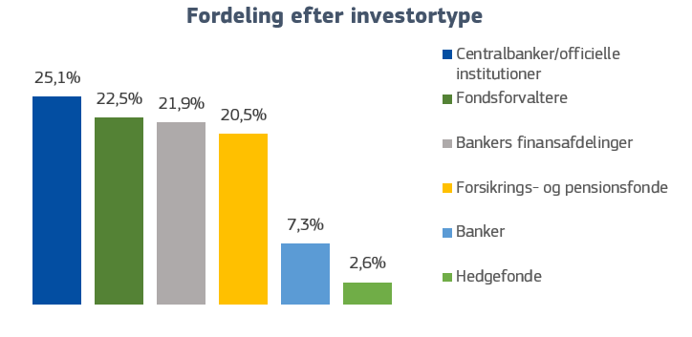
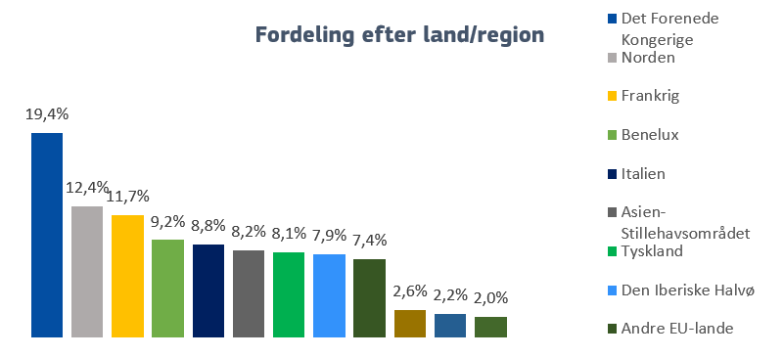

Præmier for nyudstedelser (NIP) efterspurgt af investorer som en koncession, da EU's obligationsudstedelser gennem syndikering i gennemsnit lå på ca. 2,1 basispoint i andet halvår af 2024. Selv om dette var højere end niveauet i første halvår af 2024 (hvor den gennemsnitlige NIP var på ca. 1,2 basispoint), var niveauet i andet halvår af 2024 fortsat i overensstemmelse med andre udstederes koncessioner vedrørende sammenlignelige transaktioner (målt efter størrelse og løbetid), hvilket afspejler højere volatilitet i tredje kvartal af 2024.
Samtidig var likviditeten af EU-obligationer på det sekundære marked noget højere i andet halvår 2024 end i første halvår 2024. De kursnoteringsordninger, der har været gældende siden november 2023 (hvorved EU's primary dealere tilskyndes til at angive pålidelige priser på EU-obligationer på de førende elektroniske obligationshandelsplatforme), understøttede fortsat EU-obligationernes likviditet. Siden indførelsen af disse kursnoteringsordninger har den daglige handelsvolumen for EU-obligationer på den vigtigste elektroniske handelsplatform i gennemsnit ligget et godt stykke over 800 mio. EUR med daglige toppunkter på over 2 mia. EUR.
Kommissionen støttede også likviditeten i EU-obligationskurven ved at udnytte eksisterende linjer og samtidig oprette nye for at opfylde programbehovene og investorernes efterspørgsel. Som følge heraf var det gennemsnitlige udestående beløb pr. EU-obligation på ca. 14,8 mia. EUR ved udgangen af 2024, hvilket er en stigning fra 13 mia. EUR ved udgangen af første halvår 2024. Der blev også lanceret nye 5- og 7-årige linjer i andet halvår af 2024.
Figur 4: Kvartalsvis omsætning på det sekundære marked for EU-obligationer og europæiske statsobligationer (% af den udestående volumen)
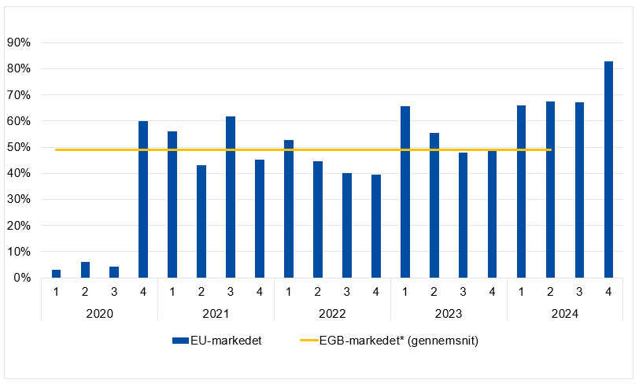

Kilde: Europa-Kommissionen på grundlag af data fra Det Økonomiske og Finansielle Udvalgs Underudvalg for EU's Statsobligationsmarkeder (ESDM).
Bemærk: Her består markedet for europæiske statsobligationer af obligationer udstedt af stater i euroområdet, den europæiske finansielle stabilitetsfacilitet og den europæiske stabilitetsmekanisme. Der foreligger endnu ikke data for tredje og fjerde kvartal 2024.

Finansieringsomkostninger og likviditetssaldi

Finansieringsomkostninger
Omkostningsfordelingsmetoden under den diversificerede finansieringsstrategi gør det muligt for Kommissionen at knytte de finansieringsomkostninger, der pålægges modtagerne (EU-budgettet eller lånemodtagerne), til de betingelser, der blev opnået på markedet, da udbetalingerne blev finansieret. Fra den 30. september 2024 gør denne metode det desuden muligt at allokere låneomkostninger på et programrelateret grundlag. Dette afspejler det øgede antal politiske programmer, der finansieres af den diversificerede finansieringsstrategi under den fælles finansieringsmetode.
I overensstemmelse med denne metode er finansieringsomkostningerne for NGEU-betalinger i tidssegmentet juli-december 2024 ("TC7" i tabellen nedenfor) anslået til 2,97 % sammenlignet med 3,19 % for det foregående tidssegment på seks måneder. Udgifterne til finansiering af udbetalinger under Ukrainefaciliteten og MFA-programmet for Egypten udgjorde 2,68 % ved udgangen af december 2024. De lavere finansieringsomkostninger for disse politikker sammenlignet med NextGenerationEU afspejler, at de kan finansieres ved hjælp af obligationer med kortere gennemsnitlige løbetider end dem, der anvendes til at finansiere NGEU, da NGEU's tilbagebetalingsprofil (og dermed gennemsnitlige løbetider) skal overholde det særlige midlertidige loft for "egne indtægter".
Figur 5: Finansieringsomkostninger
NextGenerationEU | TC1 | TC2 | TC3 | TC4 | TC5 | TC6 | TC7
NextGenerationEU | 0,15 % | 1,38 % | 2,61 % | 3,27 % | 3,63 % | 3,19 % | 2,97 %

Ukrainefaciliteten
2,68 %

MFA Egypten
2,68 %

Den yderligere reduktion af finansieringsomkostningerne i andet halvår af 2024 afspejlede bredere markedsvilkår og en stramning af renten på EU-obligationer i forhold til renten på europæiske statsobligationer i 6-månedersperioden. Renten på EU-obligationer faldt med ca. 33 basispoint i andet halvår af 2024, fra 3,23 % den 1. juli 2024 til 2,90 % den 31. december 2024 for en 10-årig obligation. Denne udvikling blev understøttet af Den Europæiske Centralbanks tre rentenedsættelser på 25 basispoint i løbet af andet halvår af 2024. Rentespændene mellem EU og de fleste udstedere af europæiske statsobligationer blev strammet i andet halvår af 2024. F.eks. faldt det 10-årige rentespænd mellem EU-obligationer og en 50/50-kurv af tyske/franske statsobligationer fra omkring 25 basispoint i begyndelsen af halvåret til 12 basispoint i slutningen.

Figur 6: Udbytte af 10-årige EU-obligationer

Likviditetsstyring
Kommissionen opretholdt en regelmæssig og forudsigelig tilstedeværelse på de finansielle markeder i overensstemmelse med den finansieringsplan, der blev bebudet i juni 2024. I andet halvår af 2024 steg de gennemsnitlige likviditetsbeholdninger i forhold til første halvår af 2024, primært som følge af udbetalinger koncentreret i slutningen af 2024 og begyndelsen af 2025. Som følge heraf udgjorde den gennemsnitlige kontantbeholdning 50,7 mia. EUR i andet halvår sammenlignet med 28,2 mia. EUR i første halvår af 2024. Kontantbeholdningerne faldt til 33,8 mia. EUR i begyndelsen af 2025 efter at have toppet med 76,9 mia. EUR i begyndelsen af december 2024 (før udbetalinger på næsten 43 mia. EUR i de tre følgende uger). De resterende kontantbeholdninger ved årets udgang vil blive trukket på i begyndelsen af 2025 for at opfylde de planlagte udbetalingsbehov.
Disse likviditetsbeholdninger resulterede ikke i omkostninger for de støttede programmer. Tværtimod var overskydende kontantbeholdninger genstand for aktiv likviditetsstyring i hele andet halvår 2024 for at optimere afkastet af kontantbeholdninger uden at pådrage sig modpartsrisiko. Understøttet af denne aktive likviditetsstyring blev der opnået en nettoindtægt på 58,1 mio. EUR på kontantbeholdningerne fra juli til december 2024. Kumuleret med indtjeningen i første halvår af 2024 udgjorde den årlige indtjening på likviditetsbeholdninger EUR 139,9 mio. ved årets udgang. Disse indtægter vil blive fordelt forholdsmæssigt mellem EU-budgettet og lånemodtagerne, navnlig medlemsstaterne under genopretnings- og resiliensfacilitetens låneprogram.

Skridt til at videreudvikle økosystemet for EU-obligationer
I oktober 2024 lancerede Kommissionen en tilbagekøbsaftalefacilitet for EU-obligationer, som gør det muligt for EU at give sine primary dealere mulighed for midlertidigt at købe specifikke EU-obligationer. Faciliteten har til formål at hjælpe EU's primary dealere med at give faste og offentlige kursnoteringer på EU-obligationer, så investorerne kan have tillid til de vilkår, hvorpå de kan handle EU-obligationer på det sekundære marked, hvilket vil forbedre effektiviteten og likviditeten på markedet for EU-obligationer.
Oprettelsen af repofaciliteten følger i fodsporene på mange store udstedere, der tilbyder denne service til deres primary dealere, og er et naturligt næste skridt i uddybningen af markedsøkosystemet for EU-obligationer. Med lanceringen af ordningen har EU opfyldt det sidste af de tilsagn, der blev givet i december 2022 om de skridt, der skal tages for at opbygge kapacitet til at støtte EU-obligationsmarkedet.
Den igangværende udvikling af økosystemet for EU-obligationer, kombineret med konsolideringen af finansieringsmængderne under den fælles finansieringsmetode (der har været gældende siden januar 2023), har også gjort det muligt for markedsdeltagerne at tage uafhængige initiativer, som yderligere kan støtte EU-obligationsmarkedets funktion.
Disse uafhængige initiativer omfattede lanceringen af en futureskontrakt baseret på et indeks over EU-obligationer i december 2024. En førende europæisk børs meddelte sin fornyede interesse i at lancere en traditionel (fysisk afviklet) EU-obligationsfuture på markedet i løbet af 2025. Tilgængeligheden af disse futureskontrakter vil yderligere støtte investeringer i EU-obligationer ved at give markedsdeltagerne mulighed for at afdække åbne positioner på EU-obligationer og vurdere markedsforventningerne til prisfastsættelse af EU-obligationer. Indeksudbydere fortsatte med at overveje, hvordan EU-obligationer bedst klassificeres i forskellige indekser, idet en anden indeksforvalter meddelte, at den efter en høring af indeksbrugerne endnu ikke var klar til at medtage EU-obligationer i sine relevante statslige indekser, men at den ville revurdere situationen senere.

Andre milepæle i andet halvår af 2024

Rapport om fordeling af grønne NGEU-obligationer og konsekvensanalyse 2024
Tre år efter udstedelsen af de første grønne obligationer i oktober 2021 udgjorde udstedelsen af grønne NGEU-obligationer ved udgangen af 2024 mere end 68 mia. EUR. Disse obligationer blev udstedt på grundlag af en allerede rapporteret og valideret klimarelevant udgift på 53 mia. EUR og en samlet pulje af klimarelevante udgifter til en værdi af 264 mia. EUR i medlemsstaternes planer, der finansieres af genopretnings- og resiliensfaciliteten.
I overensstemmelse med rapporteringskravene i rammen for grønne NGEU-obligationer offentliggjorde Kommissionen sin 2024-udgave af den årlige rapport om fordeling af grønne NGEU-obligationer og konsekvensanalyse i november.
Rapporten viser (baseret på skæringsdatoen den 1. august 2024), at:
- Puljen af støtteberettigede udgifter til grønne NGEU-obligationer steg til 264,6 mia. EUR i 2024, hvilket er næsten 40 % højere end i 2023. Denne stigning skyldtes hovedsagelig højere udgifter, der er relevante for klimaomstillingen, efter at medlemsstaternes genopretnings- og resiliensplaner blev revideret for at medtage REPowerEU-planen.
- Puljen af grønne NGEU-obligationer stemmer fortsat i høj grad overens med EU-klassificeringssystemet. 63,4 % af den samlede pulje af støtteberettigede udgifter til grønne NGEU-obligationer vurderes at være helt eller i væsentlig grad i overensstemmelse med EU's klassificeringsparametre (sammenlignet med 57,5 % i 2023).
- En fuldstændig udrulning af investeringer, der finansieres af grønne NGEU-obligationer, forventes at reducere EU's drivhusgasemissioner med 55 mio. ton om året, hvilket svarer til 1,5 % af alle drivhusgasemissioner i EU.
Fremadrettet vil grønne NGEU-obligationer i stigende grad blive udstedt, samtidig med at medlemsstaterne rapporterer og validerer støtteberettigede udgifter. For udgifter, der bekræftes efter 2026, kan Kommissionen udstede grønne NGEU-obligationer som erstatning for forfaldne konventionelle obligationer i refinansieringsfasen. Denne fremgangsmåde sikrer, at alle støtteberettigede udgifter kontrolleres fuldt ud, inden obligationerne udstedes.

Tidsplan for udstedelser i første halvår af 2025
Den 10. december 2024 meddelte Kommissionen, at den havde til hensigt at udstede op til 90 mia. EUR i EU-obligationer i første halvår af 2025, hvilket er det højeste halvårlige finansieringsmål siden lanceringen af den diversificerede finansieringsstrategi i 2021. På grundlag af udbetalingsprognoserne forventer EU at opnå 160 mia. EUR i finansiering i 2025 ved at udstede EU-obligationer. Disse finansieringsbehov afspejler den brede vifte af eksisterende og nye EU-politikprogrammer, der finansieres af provenuet fra EU-obligationer, som i andet halvår 2024 blev udvidet til at omfatte et nyt ekstraordinært makrofinansielt bistandslån på 18,1 mia. EUR til Ukraine inden for rammerne af G7-aftalen og ny støtte til udvidelseskandidater under investeringsfaciliteten for Vestbalkan og nabolandene (såsom Egypten og Jordan).
Beløb, der opkræves ved udstedelse af EU-obligationer, vil blive suppleret med kortfristet finansiering gennem EU-gældsbeviser og andre kortfristede finansieringsværktøjer. Øgede mængder af EU-gældsbeviser vil blive fremmet af indførelsen af auktioner i tre dele og lanceringen af en ny 12-månederslinje for EU-gældsbeviser i januar 2025, ud over de eksisterende 3- og 6-månederslinjer.
I overensstemmelse med det øgede finansieringsmål forventes der også at blive udstedt flere obligationer via auktioner i første halvår af 2025, hvilket vil holde auktionsandelen stabil. Denne stigning vil blive lettet ved at indføre auktioner over obligationer i tre dele i første halvår af 2025. På samme måde arbejder Kommissionen på at indføre ikkekonkurrencebaserede tildelinger ved auktion ("greenshoe-option") for at tildele en begrænset yderligere mængde auktionerede obligationer umiddelbart efter en auktion. Denne ekstra funktion bruges også af mange statslige auktionsprogrammer til at give deres primary dealere et incitament til at støtte auktioner ved at give dem mulighed for at erhverve yderligere obligationer på gunstige vilkår, hvis markedsprisen efter auktionen bevæger sig til deres fordel. Kommissionen sigter mod at gennemføre ikkekonkurrencemæssige tildelinger som led i finansieringsplanen for andet halvår af 2025.

Bilag: Gennemførelsesindikatorer for anvendelsen af midler til at nå Kommissionens mål for dens overordnede gældsforvaltningsstrategis effektivitet og virkningsfuldhed
Midler |  | Indikator | Værdi i andet halvår af 2024 (medmindre andet er angivet) | Bemærkninger angående gennemførelsen i andet halvår af 2024
Gennemførelse af programmet for EU-obligationer | - Regelmæssige udstedelser på tværs af kurven  Regelmæssige udstedelser af EU-obligationer (og grønne NGEU-obligationer) for alle løbetider på tværs af kurven (op til 30 år) for at give forskellige typer investorer investeringsmuligheder som et middel til at fastholde en stærk investorefterspørgsel og dermed fleksibilitet til at bestemme udstedelsesmængder og løbetider for individuelle transaktioner på grundlag af markedsvilkårene. | - Udstedelsesprogrammets løbetidsopdeling | 1-4 år: 15 %  4-8 år: 37 %  8-12 år: 10 %  12-17 år: 12 %  17-23 år: 8 %  23-31 år: 17 % | I andet halvår af 2024 forfulgte Kommissionen sit mål gennem regelmæssige obligationsudstedelser med forskellige løbetider for at tilføre EU-kurven likviditet for alle segmenter. Finansieringstransaktionerne var fordelt over 6-månedersperioden for at sikre en regelmæssig tilstedeværelse på markedet. Der var færre transaktioner end i første halvår 2024, da finansieringsmålet for andet halvår 2024 på op til 65 mia. EUR var lavere end finansieringsmålet for første halvår 2024 på 75 mia. EUR.  Udstedelsen af grønne obligationer var en smule lavere end i første halvår af 2024, hvilket afspejler det lavere finansieringsmål, medlemsstaternes kumulative rapporterede udgifter og tilpasning af udstedelser af grønne obligationer i forhold til disse udgifter på passende vis.
Gennemførelse af programmet for EU-obligationer |  | - Rettidig distribution af udstedelser | Fire syndikeringer og seks obligationsauktioner, hvilket resulterede i en eller to udstedelser pr. måned.
Gennemførelse af programmet for EU-obligationer |  | - Udstedelser af grønne obligationer | 8 mia. EUR ved at udnytte EU 2043- og EU 2050-obligationer.
Gennemførelse af programmet for EU-obligationer | - Opnåelse af en passende balance mellem auktioner og syndikeringer  Anvendelse af forskellige finansieringsteknikker med en passende balance, afhængigt af det samlede udstedelsesvolumen og markedsvilkårene med henblik på at styre gennemførelsesrisici, forbedre likviditeten på det sekundære marked og mindske låneomkostningerne. | - Fordeling mellem auktion/syndikering i % | 42 % af obligationsudstedelserne via auktion. | I andet halvår 2024 udstedte Kommissionen 42 % af EU-obligationerne via auktion, i overensstemmelse med andelen i første halvår 2024.
Gennemførelse af programmet for EU-obligationer | - Etablering af store og likvide toneangivende obligationer  Udnyttelse af EU-obligationer for at bringe den udestående mængde af forskellige midler op på et niveau, der svarer til store og likvide benchmarklinjer. | - Udstedelser gennem nye obligationer i forhold til udstedt volumen gennem tap-udstedelser | - 10 mia. EUR gennem nye obligationer  - 54,2 mia. EUR gennem tap-udstedelser | For at støtte EU-værdipapirers likviditet anvendte Kommissionen sine transaktioner til at udnytte de eksisterende finansielle midler, idet ca. 84 % af finansieringen blev mobiliseret gennem tap-udstedelser.  Der blev afsat nye finansielle midler for at forsyne markedet med nye benchmark, hvor det var nødvendigt på kurven og baseret på anbefalingerne fra EU's primary dealere. Der blev lanceret nye 5-årige og 7-årige obligationer i andet halvår af 2024.  Som følge heraf steg det gennemsnitlige udestående beløb pr. obligation marginalt til ca. 15 mia. EUR ved udgangen af december 2024, hvilket sikrede konsekvent likviditet for obligationerne.
Gennemførelse af programmet for EU-obligationer |  | - Tempoet for udnyttelse af nye obligationer | 2 måneder
Gennemførelse af programmet for EU-obligationer |  | - Gennemsnitlig størrelse på udestående obligationer | Ca. 15 mia.
Gennemførelse af programmet for EU-obligationer |  | - Omsætning i forhold til udstedelsesmængde | Ca. 155 % i andet halvår 2024 mod 139 % i første halvår 2024
Gennemførelse af programmet for EU-obligationer |  | - Absolut omsætning | 894 mia. EUR i andet halvår 2024 i forhold til 714 mia. EUR i første halvår 2024
 | - Forvaltning af løbetidsprofilen for EU-obligationsudstedelser under behørig hensyntagen til:  - det midlertidige ekstra råderum (for NGEU-relateret låntagning) og det permanente råderum (for MFA+) under EU-budgettet  - fremtidig indfrielse af udbetalinger i et givet år  - behov for en stabil fremtidig roll-over  - behovet for at beskytte EU's rating for at sikre lave låneomkostninger på langt sigt og en stærk efterspørgsel fra det centrale investorgrundlag. | - Gennemsnitlig løbetid for udstedelser | Omkring 12 år | I andet halvår 2024 havde EU-obligationsudstedelserne en gennemsnitlig løbetid på 12 år. Dette afspejlede behovet for at sprede indløsningsprofilen over tid og samtidig tiltrække investorer til transaktioner på det primære marked i EU. Den gennemsnitlige løbetid lå under den maksimale gennemsnitlige løbetid på 17 år som fastsat i den årlige lånebeslutning for 2024.  Den gennemsnitlige løbetid for udestående gæld var stabil (ca. 12 år).  Refinansieringen forblev også stabil, hvilket afspejler de tidligere udstedelser og indløsningsprofilen i forbindelse hermed.
 |  | - Gennemsnitlig løbetid for udestående gæld | Omkring 12 år
 |  | - Refinansiering på kort sigt, dvs. procentdel af udestående obligationer og gældsbeviser med forfald inden for de næste 12 måneder | Under 10 %
 |  | - Refinansiering på mellemlangt sigt, dvs. procentdel af udestående obligationer og gældsbeviser med forfald inden for de næste fem år | Under 37 %
Gennemførelse af programmet for EU-gældsbeviser | Regelmæssig udstedelse af EU-gældsbeviser med løbetider på op til et år via auktion for at tiltrække yderligere investorer (eller yderligere porteføljer fra eksisterende investorer) og støtte likviditetsstyring. | - Udestående for EU-gældsbeviser | 20-25 mia. EUR | Udestående gæld under programmet for EU-gældsbeviser steg fra ca. 20 mia. EUR til ca. 25 mia. EUR i perioden som led i udviklingen af programmet for at tilføre yderligere likviditet, når det var nødvendigt.
Gennemførelse af programmet for EU-gældsbeviser |  | - Antal EU-gældsbevisauktioner | 10
Likviditetsstyring | Forvaltning af en likviditetspulje på grundlag af betalingsforpligtelser, udbetalingsbehov og omkostninger i forbindelse med kontantbeholdninger under behørig hensyntagen til de gældende forhold på markedet. | - Antal manglende udbetalinger på grund af manglende likviditet | Ingen | Kommissionen opfyldte alle udbetalingsbehovene, og der var ingen manglende afvikling i løbet af halvåret.
Netværk af primary dealere | Tiltrækning af en bred vifte af finansielle institutioner med et stærkt engagement i at støtte EU-udstedelser. | - Antal institutioner, der har underskrevet tegningstilsagn for transaktioner i løbet af de seneste seks måneder | 15 (sammenlignet med 19 i første halvår 2024) | EU's primary dealere fortsatte med at støtte Kommissionen, og rotationen ved syndikeringerne hjalp Kommissionen med at gøre bedst mulig brug af alle de banker, der kunne deltage i en syndikering.
Kommunikation med forskellige markedsaktører og sammenlignelige udstedere | Opretholdelse og opbygning af tillid hos investorerne, markedets deltagere og sammenlignelige udstedere for at støtte efterspørgslen efter EU-gæld og forbedre EU's forståelse af markedsdynamikken og investorernes behov. | - Afvigelser fra de på forhånd meddelte tidspunkter for offentliggørelse af finansieringsplaner | Ingen | Kommissionen opretholdt regelmæssig og forudsigelig kommunikation med markederne i overensstemmelse med tidligere meddelelser.  I løbet af andet halvår af 2024 skete der en reduktion af tildelingen på 1 mia. EUR som følge af sikringen af attraktive finansieringsforhold i obligationsauktionerne.  Kommissionen offentliggjorde regelmæssigt investorstatistikker, som forblev stabile, og dens diversificerede investorbase fortsatte med at stige.
 |  | - Afvigelse fra de mængder, der er bebudet i finansieringsplanen | Mindre end 1 mia. EUR eller mindre end 2 % (sammenlignet med mindre end 2 % i første halvår af 2024).
 |  | - Statistikker over fordeling af investorer | Efter type:  centralbanker/officielle institutioner 25,1 %, fondsforvaltere 22,5 %, bankers finansafdelinger 21,9 %, forsikrings- og pensionsfonde 20,5 %, banker 7,3 %, hedgefonde 2,6 %  Efter land/region: Det Forenede Kongerige 19,4 %, Norden 12,4 %, Frankrig 11,7 %, Benelux 9,2 %, Italien 8,8 %, Asien-Stillehavsområdet 8,2 %, Tyskland 8,1 %, Den Iberiske Halvø 7,9 %, andre EU-lande 7,4 %, Europæiske lande uden for EU 2,6 %, Nord-, Syd- og Mellemamerika 2,2 %, Mellemøsten og Afrika 2,0 %

I overensstemmelse med omkostningsfordelingsmetoden som fastsat i Kommissionens gennemførelsesafgørelse (EU) 2024/1974.
Det europæiske instrument for midlertidig støtte til mindskelse af risiciene for arbejdsløshed i en nødsituation (SURE).
Udarbejdet i overensstemmelse med artikel 13 i Kommissionens gennemførelsesafgørelse C(2023)8010, som fastsætter ordningerne for gennemførelsen af den fælles finansieringsmetode for låntagnings- og gældsforvaltningstransaktioner.
Se f.eks. årsberetningen om genopretnings- og resiliensfaciliteten og makrofinansiel bistand samt rapporten om fordeling af grønne NGEU-obligationer og konsekvensanalyse.
Særberetning 16/2023:NGEU-gældsforvaltning i Kommissionen og Kommissionens svar.
En beskrivelse af den overordnede gældsforvaltningsstrategi findes i den halvårlige rapport om gennemførelsen af EU's låntagnings- og långivningstransaktioner fra den 1. januar 2023 til den 30. juni 2023, se den fjerde halvårlige rapport om gennemførelsen af EU's låntagnings- og långivningstransaktioner (europa.eu).
Disse omfatter platformen for strategiske teknologier for Europa (STEP), Horisont Europa, InvestEU-fonden, ReactEU, EU-civilbeskyttelsesmekanismen (RescEU), Den Europæiske Landbrugsfond for Udvikling af Landdistrikterne (ELFUL) og Fonden for Retfærdig Omstilling.
Yderligere 9,6 mia. EUR i NGEU-udgifter er blevet finansieret af andre kilder (dvs. emissionshandelsordningen (ETS) og brexittilpasningsreserven (BAR)).
Hidtil har EU-obligationer udstedt via syndikeringer samlet set tiltrukket mere end 1 900 forskellige investorer fra over 70 forskellige lande. Over 65 % af investeringerne i syndikeringer over EU-obligationer er fra investorer, der er etableret i EU, og næsten 20 % er fra internationale investorer, der opererer fra Det Forenede Kongerige. Resten af investeringerne stammer fra andre internationale investorer i Asien og europæiske lande uden for EU såsom Norge og Schweiz. Over 65 % af de udstedte EU-obligationer er blevet købt af langsigtede investorer, såkaldte buy-and-hold-investorer (dvs. fondsforvaltere, forsikringsselskaber, pensionsfonde og centralbanker/officielle institutioner). Der er også en god fordeling af investorer, der ønsker forskellige løbetider. Centralbanker/officielle institutioner og bankers finansafdelinger (som normalt foretrækker at investere i obligationer med løbetider på op til ti år) tegner sig for ca. 47 % af opkøbene af EU-obligationer på de primære markeder i syndikerede transaktioner, og pensionsfonde og forsikringsselskaber (som foretrækker løbetider på over ti år) tegner sig for næsten 20 %.
Denne præmie for nyemissioner er en præmie, som udstederen betaler for at overtale investorer til at købe sine obligationer på det primære marked i stedet for på det sekundære marked.
For NextGenerationEU er de afholdte renteudgifter fordelt mellem EU-budgettet og de medlemsstater, der modtager lån, efter metoden i Kommissionens gennemførelsesafgørelse (EU) 2021/1095 og dens efterfølgere Kommissionens gennemførelsesafgørelse (EU) 2022/9701 og Kommissionens gennemførelsesafgørelse (EU) 2024/1974. Denne metode sondrer mellem tre forskellige omkostningskategorier: i) finansieringsomkostninger til finansiering af ikketilbagebetalingspligtig støtte og udbetalinger af lån beregnet efter tidssegmenter på seks måneder, ii) omkostningerne til at råde over likvide beholdninger og styre likviditeten og iii) administrationsomkostninger. Det har været muligt at opdele hvert program, siden Kommissionens gennemførelsesafgørelse (EU, Euratom) 2024/1974 trådte i kraft i andet halvår af 2024. For at undgå nogen form for tilbagevirkende effekt forbliver programmer, der blev finansieret og udbetalt før gennemførelsen af denne metode (såsom MFA+-lån til Ukraine og ekstraordinær brofinansiering under Ukrainefaciliteten), samlet med NGEU's låne- og udlånsoperationer under den fælles finansieringsmetode.
Yderligere oplysninger om grønne NGEU-obligationer findes på NGEU Green Bond Dashboard her: Dashboard (europa.eu).
Baseret på det gennemsnitlige antal måneder mellem en ny udstedelse og første tap-udstedelse, når de nye linjer, der udnyttes i løbet af andet halvår 2024, tages i betragtning.
Udestående obligationer i forhold til antallet af obligationer ved udgangen af andet halvår 2024, baseret på obligationer udstedt i henhold til den diversificerede finansieringsstrategi.

